Результаты опроса
«Анкетирование потребителей для оценки качества оказываемых услуг и обслуживания»
- Лицо, заполнившее анкету
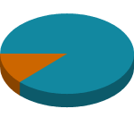 | 7 (87.5%) Физическое лицо  1 (12.5%) Юридическое лицо  0 (0%) Индивидуальный предприниматель
- Укажите наиболее удобный для Вас способ взаимодействия с АО «Облкоммунэнерго»
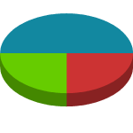 | 4 (50%) Лично (в Центре обслуживания клиентов)  2 (25%) По телефону  2 (25%) При помощи электронной почты  0 (0%) Через Интернет-приемную
- По каким вопросам Вы обращались в АО «Облкоммунэнерго»
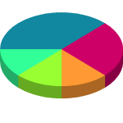 | 3 (37.5%) Технологическое присоединение  2 (25%) Прочее  1 (12.5%) Передача электрической энергии  1 (12.5%) Плановые и аварийные отключения  1 (12.5%) Коммерческий учет электроэнергии  0 (0%) Дополнительный платные услуги
- По трехбалльной шкале оцените качество обслуживания при решении Вашего вопроса
 | 7 (87.5%) | Хорошо
 | 1 (12.5%) | Плохо
 | 0 (0%) | Средне

- По трехбалльной шкале оцените уровень качества энергоснабжения Вашего домовладения (помещения и пр.)
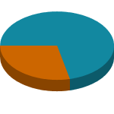 | 5 (62.5%) Хорошо  2 (25%) Средне  0 (0%) Плохо
- По трехбалльной шкале оцените уровень безопасности энергоснабжения Вашего домовладения (помещения и пр.)
Хорошо | 6 (75%)
Средне | 1 (12.5%)
Плохо | 0 (0%)
- По трехбалльной шкале оцените уровень оперативности сотрудников АО «Облкоммунэнерго» при устранении причин перерывов в электроснабжении Вашего домовладения (помещения и пр.)
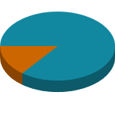 | 6 (75%) Хорошо  1 (12.5%) Плохо  0 (0%) Средне
- По трехбалльной шкале оцените уровень открытости и доступности информации о деятельности АО «Облкоммунэнерго»
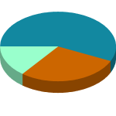 | 4 (50%) Хорошо  2 (25%) Средне  1 (12.5%) Плохо
- По трехбалльной шкале оцените уровень профессиональной грамотности сотрудников АО «Облкоммунэнерго»
Хорошо | 5 (62.5%)
Средне | 1 (12.5%)
Плохо | 1 (12.5%)
- По трехбалльной шкале оцените уровень вежливости и клиентоориентированности сотрудников АО «Облкоммунэнерго»
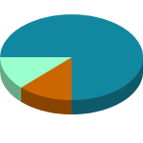 | 6 (75%) Хорошо  1 (12.5%) Средне  1 (12.5%) Плохо

